[图片旋转重复引风波，同济大学附属上海市十院介入血管研究所所长论文受质疑](https://mp.weixin.qq.com/s?__biz=MzkyMjc5NDM3Nw==&mid=2247494328&idx=1&sn=4564a551bf84ed325fb5adcce787cfdb)

学术君[学术警示录](javascript:void(0);)2025-04-23 07:12:32浙江



**论**

**文**

**信**

息

?

2018年，主要来自同济大学附属上海市第十人民医院介入血管外科的 Sushant Kumar Das , Yi Feng Yuan , Mao Quan Li （通讯作者）在 Bioscience Reports 期刊发表了一篇题目为：Specific PKC βII inhibitor: one stone two birds in the treatment of diabetic foot ulcers的论文。该研究得到了中国国家自然科学基金[项目编号 81671793]的支持。

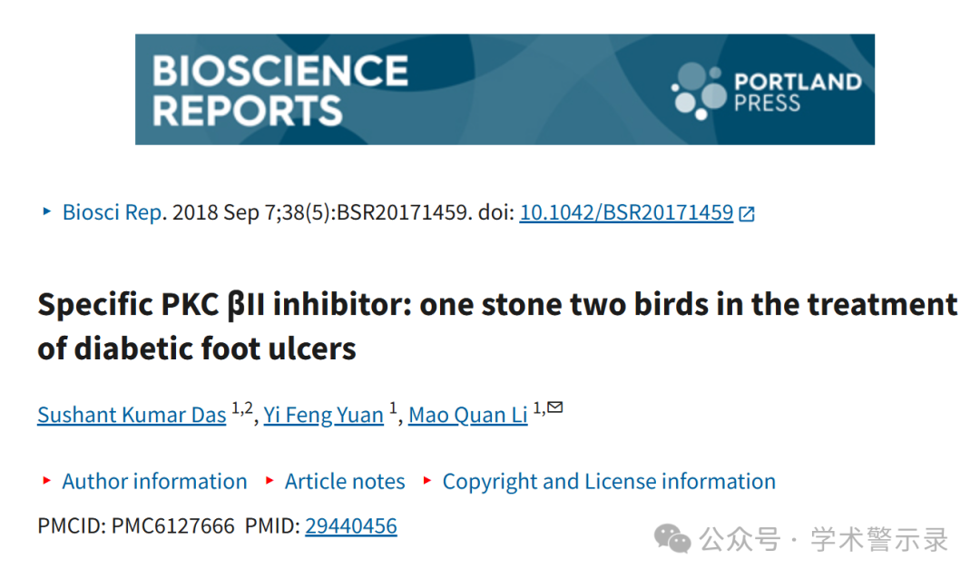

**质**

**疑**

**信**

**息**

?

**2025年4月，国际著名职业学术打假人Archasia belfragei 在 Pubpeer 论坛发表评论：**

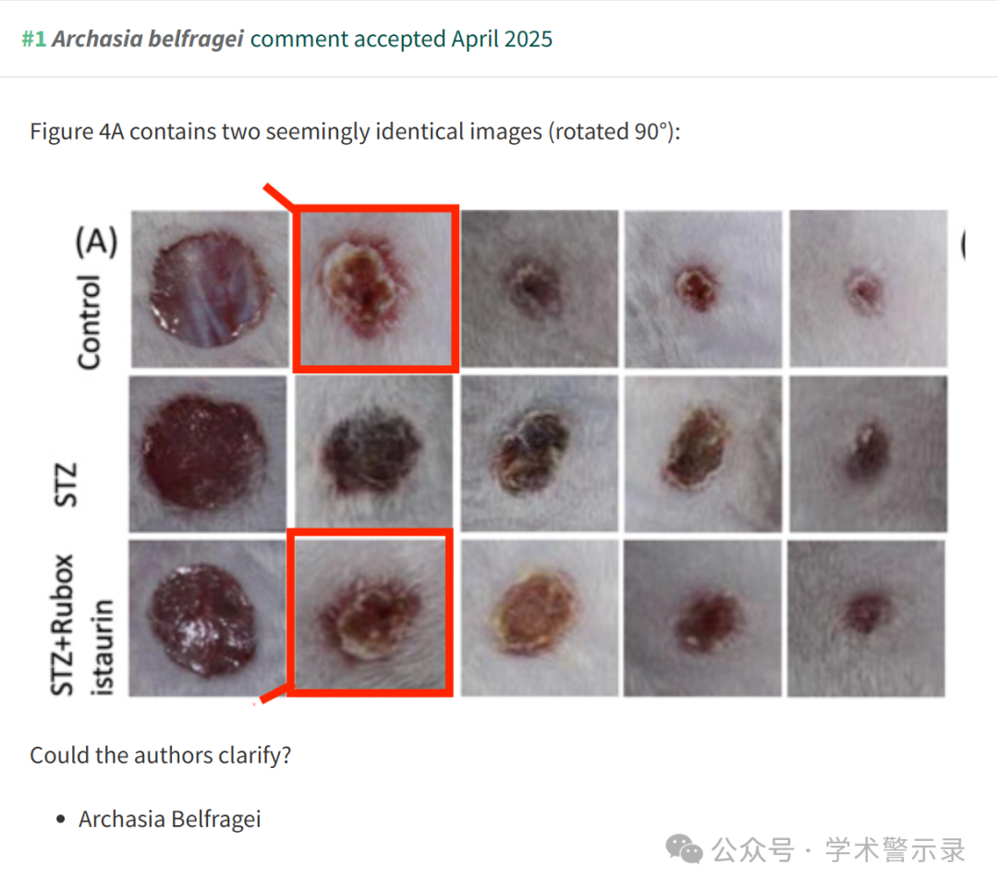

信息来源：

https://pubpeer.com/publications/DF23751C8137B88A594C8916168558

免责声明：

本文中的所有信息均源自学术网站及已公开资料。我们虽努力确保信息的准确性与完整性，但无法对此做出绝对保证。若发现纰漏或不实之处，请联系公众号后台。

